中国兽药协会文件

兽药协秘〔2017〕21号

关于举办第二期兽药产品批准文号申报培训班的通知

各兽药生产企业：

近期，兽药生产企业反映在兽药产品批准文号申报过程中遇到了一些问题导致退审率高。为使各企业充分了解与掌握兽药产品批准文号申报工作的政策规定和网上申报的程序要求，切实解决相关工作人员在文号申报过程中遇到的问题，我会定于2017年3月16日在成都举办第二期兽药产品批准文号申报培训班，邀请中国兽医药品监察所负责兽药批准文号申报资料审查工作的相关专家授课。现将有关事项通知如下：
一、培训时间
2017年3月16日（全天），15日报到
- 培训地点
雷剑宾馆（成都市武侯区倒桑树街105号，前台电话：（028)66878200）
三、培训对象
兽药生产企业负责文号申报、产品检验、质量控制及质量管理的人员。参加人员按报名先后顺序，由我会邮件确认。
四、培训内容
（一）兽药产品批准文号有关新政策规定解读
1.《兽药比对试验要求》和《兽药比对试验目录（第一批）》、《兽药比对试验产品药学研究等资料要求》；
2.《兽药标签和说明书管理办法（征求意见稿）》；
3.兽药产品批准文号批件变更内容、办理程序和要求等；
（二）兽药产品批准文号远程系统填报与上传应注意问题；
（三）兽药产品批准文号技术审查要点及申报常见问题汇总；
（四）问题答疑。
五、培训费用
参加培训的会员单位学员1800元/人，非会员单位学员2000元/人（含培训费、教材资料费、餐费等），交通住宿费自理，住宿可统一安排（标间238元/间/天，含双早餐，按报到先后顺序安排入住）。
六、乘车路线
详见附件2
七、联系人及联系方式
联系人及电话
董 微：010-62103991-601、13718826893
张 莉：010-62103992、15801368281
E-mail：cvdapx@cvda.org.cn
八、缴费方式
（一）通过银行汇款
汇款学员于2017年3月10日前将培训费用汇入如下账号：
开户名：中国兽药协会
开户行：农业银行北京白石桥支行
账 号：11050501040000149
注：汇款时请在备注上注明单位名称和学员姓名，3月10日前交费的，可在现场报到时领取正式发票，
（二）报到现场缴费（现金）
对现场交费的（仅收现金），现场开具收据，正式发票将随后寄出。
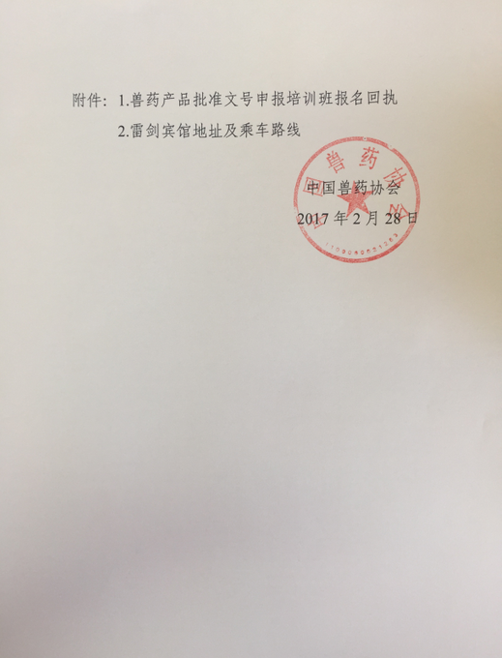

附件1
兽药产品批准文号申报培训班报名回执

序号 | 姓名 | 性别 | 职务 | 单位名称 | 手机 | 邮箱 | 缴费方式 | 缴款  金额 | 安排  入住 | 住宿  预订 | 包房
1 |  |  |  |  |  |  | 银行汇款□  现 金□ | 1800元□  2000元□ | 是□  否□ | 3月15日□  16日□ | 是□  否□
2 |  |  |  |  |  |  | 银行汇款□现 金□ | 1800元□  2000元□ | 是□  否□ | 3月15日□  16日□ | 是□  否□
3 |  |  |  |  |  |  | 银行汇款□现 金□ | 1800元□  2000元□ | 是□  否□ | 3月15日□  16日□ | 是□  否□
请学员于2017年3月10日前将报名回执发邮件至cvdapx@cvda.org.cn，以便安排住宿和印制资料。
附件2
雷剑宾馆乘车线路

一、地址：成都市武侯区倒桑树街105号
二、乘车路线
1.成都双流国际机场距雷剑宾馆约21公里，在机场可乘机场专线2号线在天府广场站下车，换成公交车1路或334路，在武侯祠大街站下，不行至酒店；
2.成都南站（火车站）距雷剑宾馆6.1公里，乘地铁1号线（升仙湖方向）在华西坝站下车A出口，步行至酒店；
3. 成都北站（火车站）距雷剑宾馆7.8公里，乘地铁1号线（广都方向）在华西坝站下车A出口，步行至酒店。

中国兽药协会 2017年1月28日印发

